婚宴预约App功能文档

v1.0

**版本历史**

|  |  |  |  |
| --- | --- | --- | --- |
| 版本 | 修改人 | 修改原因 | 日期 |
| 1.0 | 许元俊 | 创建 | 2017-08-26 |
| 1.1 | 许元俊 | 增加订单状态详解，宴会厅需求有所变动。（具体见文档中的红字） | 2017-09-04 |
|  |  |  |  |

目录

用户角色 4

用户故事 4

功能描述 6

摆酒客户&酒店经理人 6

用户注册 6

首页酒楼推介&广告栏&酒楼列表（合为一个页面） 6

查看酒楼详情 9

酒楼查询（下咨询单） 10

用户个人页面 11

消息通知 13

后台管理员 14

酒楼信息管理 14

配置酒楼基于日期的优惠信息（导入excel） 14

配置特别推介酒楼 15

配置广告 15

订单管理 15

返现管理 16

注册经理人账号 16

系统通知 16

# 用户角色

1. **摆酒客户**

普通用户，可以在平台上咨询预约酒楼宴席，跟进酒席进度，也同时也可以作为推荐人推荐其他普通用户去某酒楼摆酒（有奖励）。

1. **酒楼经理人**

经过酒楼认证经理人身份的普通用户，同样可以咨询预约酒楼宴席，同时具有成为酒楼订单中经理人的资格，也可以作为推荐人推荐其他用户去某酒楼摆酒（有奖励）。

1. **后台管理员**

系统管理员，配置酒楼信息，配置广告信息，导入excel配置酒楼不同日期的优惠力度，管理查看订单，审核订单并推进订单进度，返现管理。

# 用户故事

1. **好友之间推荐摆酒（普通用户推荐普通用户）**

小木等来了这一天，他终于要迎娶gakki了！上个月刚刚在和平饭店和nini幸福完婚的小鸟很为好朋友感到开心，他觉得和平饭店很不错，于是他推荐小木到“婚宴预约App”上去咨询预约和平饭店。小木在App首页的特别推介中看到了和平饭店，果然不赖，并且看到和平饭店在9月25号，10月12号和10月25号这几天的优惠力度很大。慎重思考之后，小木向和平饭店宴席咨询单，在推荐人那一栏中填写了小鸟。随后，小木、和平饭店和管理员欧巴都收到了邮件通知。很快，和平饭店的金牌经理人小舍联系了小木约定看场地的事宜。这时，管理员欧巴收到了一条提醒，小舍成为此订单的经理人。商讨的过程进行得很顺利，小木与和平饭店签定了合同，准备在9月25号举办大婚。小木通过App上传了多张合同照片。欧巴审核并通过了这份合同，于是小木的订单进入了“已签约”的状态。9月25号这天，伴随感人的音乐，小木和gakki在万众瞩目之下交换了誓约。婚礼大成功后，小木为此花费了1000万人民币，对他来说，这1000万也就中等意思吧，但是返现还是要拿的（/斜眼笑）。于是小木在App上传了支付凭证，并填写支付金额。欧巴审核并确认了支付凭证和支付金额，并且对此订单采用默认返现配置（例如推介人1%，经理人2%，客户5%，合计8%），此时订单进入“已支付，等待商户返现”的状态。几天后，和平饭店将8%的返现（80万）支付给欧巴所在的公司，接着欧巴将10万汇给了小鸟（推介人），20万汇给了小舍（经理人），50万汇给了小木（客户）。至此，小木的大婚订单就完美结束了，订单状态“已完成”，小木很满意，给酒店打出了5星好评。

1. **经理人推荐客户摆酒（酒楼经理人推荐普通用户）**

小舍做出了人生中最重要的决定，终于也要迎娶女神了。多年的好基友，香格里拉大饭店的王牌经理人凯酱极力推荐来自己的酒店举办婚礼。盛情难却之下，舍长利落地向香格里拉酒店下了一个咨询单，凯酱的大名赫然出现在推介人那栏上。下单后，三方均收到邮件通知。凭借多年培养出来默契，凯酱和舍长把商讨和看场地的事宜飞速推进着，此时凯酱在订单中又多了一个经理人的身份。就在即将签约之时，小舍的女神突然提出了异议！她希望在隔壁的喜来登酒店举办梦幻婚礼。于是小舍只能无奈准备提出取消订单。

凯酱不愿放弃，带领小舍女神参观了香格里拉大饭店的梦幻场地，以及让人垂涎欲滴的菜单，终于挽留住了这场婚礼的举办权。接下来的事情一切顺利，正如小木婚礼那般美好幸福。到了返现阶段，舍长看着忙前忙后的凯酱，内心十分温暖，他觉得凯酱值得更高的返现比例，于是欧巴就在后台自定义此单的返现比例（推荐人1%，经理人3.5%，客户3.5%），由于凯酱身兼推荐人和经理人双重身份，最终获得4.5%的返现。

# 功能描述

## 摆酒客户&酒店经理人

### 用户注册

1. 普通用户通过电子邮件注册成为App的用户（需要邮箱验证）。
2. 酒店经理人账号可以通过后台管理员创建，也可以由普通用户上传名片来申请。（目前第一版只做后台管理员创建）

### 首页酒楼推介&广告栏&酒楼列表（合为一个页面）

在App的首页可以依次看到广告栏、酒楼推介、酒楼列表（从上往下），如下图

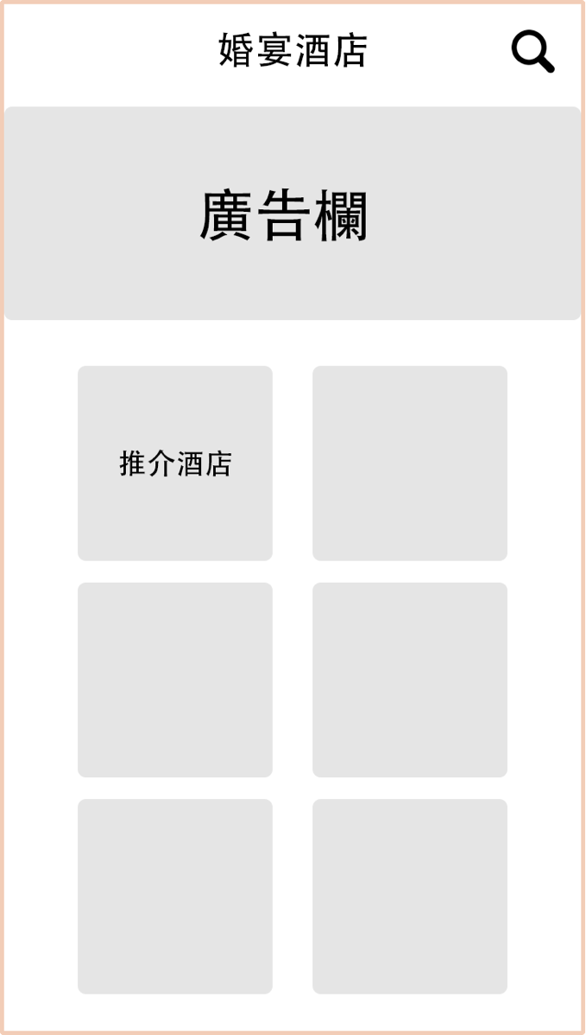（此页面往下滑进入酒楼列表页面）

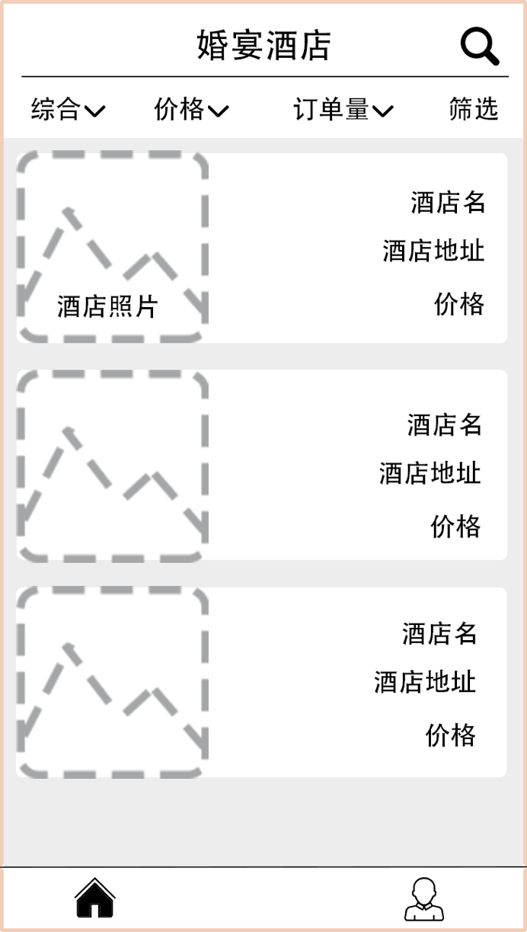

**廣告欄**：可左右滑動的廣告欄。

**特別推介頁面**：每次顯示2 * 3個特別推介的酒樓，點擊推介的酒樓圖標直接跳轉到酒樓的詳情頁面，往下滑進入酒樓列表頁面。

**酒店列表**：顯示系統中所有酒樓的信息，擺酒客戶在此頁面瀏覽並挑選酒樓，點擊酒樓條目可跳轉到酒樓詳情頁面。每个酒店列表项要像婚礼猫显示此酒楼可以摆的桌数（例如 1 – 99桌）。

### 查看酒楼详情

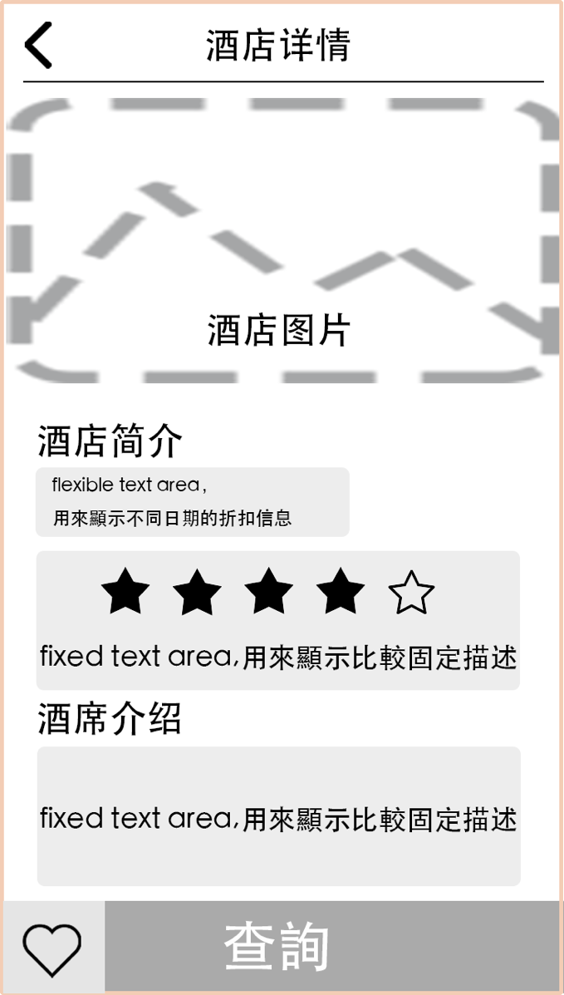

此页面显示酒楼的详细信息，并且用户可以收藏或分享（低优先级）此酒楼。

酒楼信息如下：

**酒楼基本信息**：酒楼名称、地址、联系人、联系电话、酒楼图片

**酒楼优惠信息**：显示酒楼近期不同日子的优惠力度

**酒楼评分**：所有客户评分的平均值

**用户评论**：过往客户的评论

**酒楼宴会厅列表**：酒楼所有可以用来摆宴席的宴会厅信息

**宴席列表（低优先级）**：酒楼可选的宴席信息

### 酒楼查询（下咨询单）

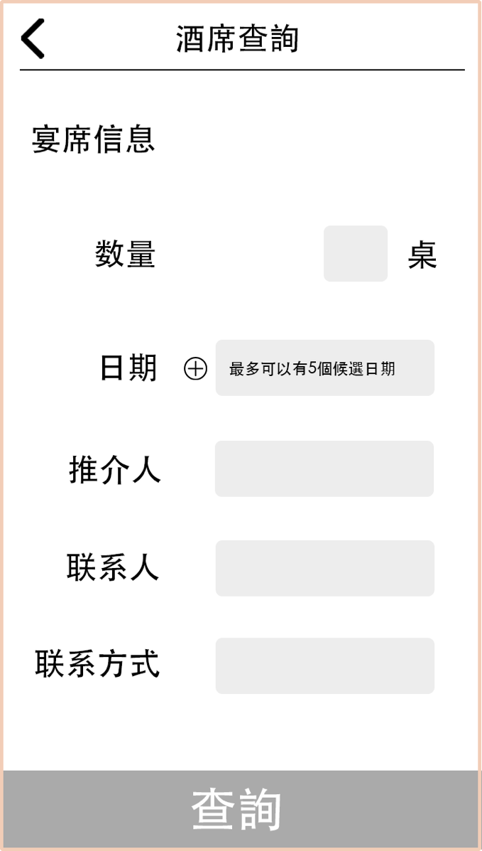

客户在此页面填写宴席查询的基本信息。

**数量**：客户预计要摆宴席的桌数（这里不一定准确）

**日期**：候選日期最多可以填寫5個日期區間

**推介人**：填寫推介人的名字，id或者推介碼（现阶段先以id为主）

**联系人&联系方式**：客户的联系信息

**宴会厅**：下咨询单时需要指定宴会厅

### 用户个人页面

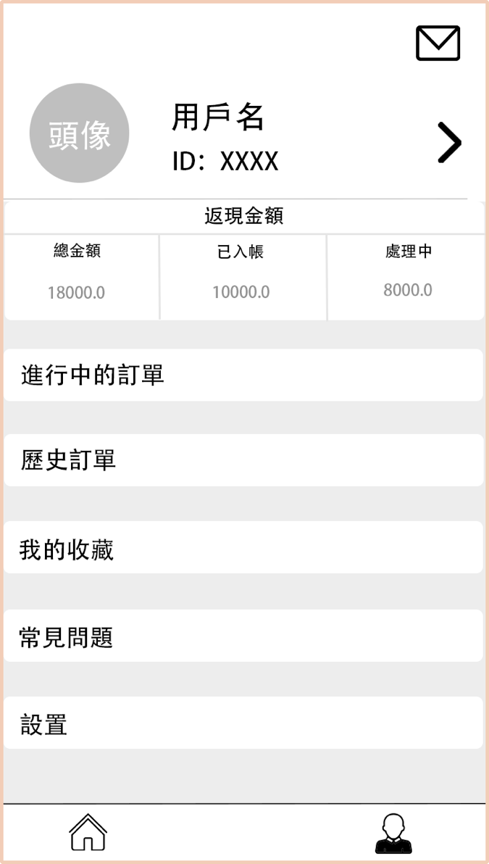

此页面是用户个人页面

**消息按钮**：点击查看消息列表

**用户信息栏**：显示用户头像，用户名，id。点击可以查看编辑用户详细信息

**返现金额（置顶显示）**：用户累计的返现金额，包括总金额、已入账金额和处理中金额。总金额=已入账+处理中

**进行中订单**：点击可以查看进行中的订单信息

**历史订单**：查看已完成的订单

**我的收藏**：查看用户收藏的酒楼

**常见问题**：App的使用帮助

**设置**：App的常规设置

#### 订单列表&订单进度跟踪

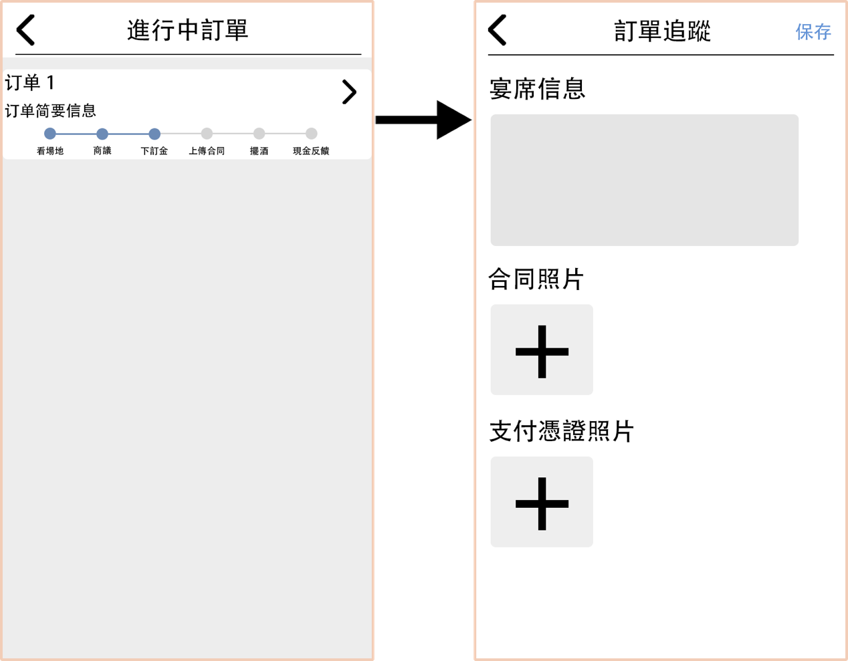

用户在此页面可以查看订单信息和订单进度。

**情况一——用户查看自己的订单：用户可以查看订单所有信息，并且可以上传合同照片（多张）和支付凭证照片（多张），可以填写支付金额。**

**情况二——作为经理人查看订单：经理人可以查看订单所有信息和进度。**

**情况三——作为推介人查看订单：推介人只能看到订单进度。**

### 消息通知



用户可以在此查看系统通知。

发生以下情况时，用户会收到通知：

1. 用户订单状态更新
2. 用户成为某订单的推介人（此时可以在进行中订单列表中查看被推荐人订单的进度）
3. 用户成为某订单的经理人

## 后台管理员

### 酒楼信息管理

最普通的增删改查页面，可上传多张酒楼图片。

酒楼信息要关联多个酒楼宴会厅信息和多个宴席信息（宴席的优先级为低）。

后台可设置的信息包括

**酒楼基本信息**：酒楼名称、地址、联系人、联系电话、酒楼图片

**酒楼宴会厅信息**：名称，图片，桌数范围，面积，最低消费，特色卖点（如婚礼猫中有舞台、投影屏幕等）

**酒楼宴席信息**：名称，图片，菜名，价格（酒楼的价格区间就根据宴席的最高价和最低价来的）

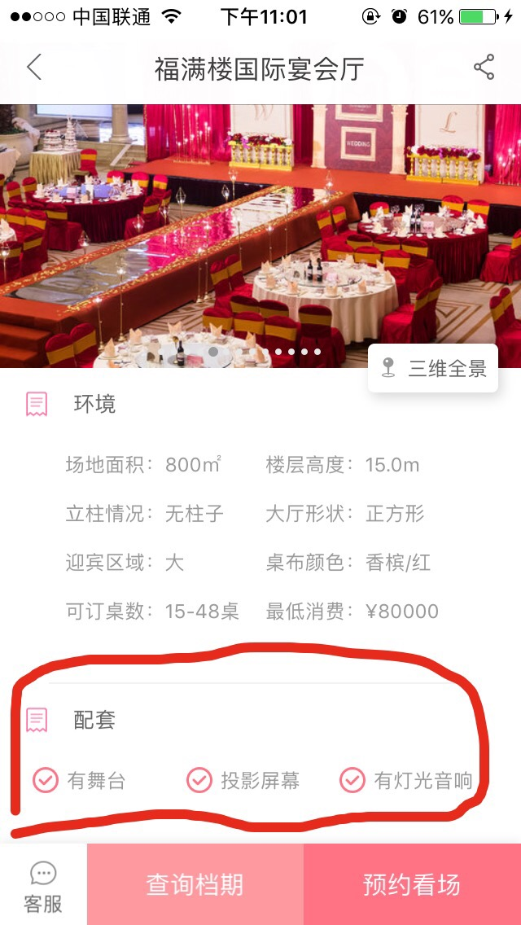

**酒楼优惠信息**：在酒楼信息编辑页面以导入excel文件的方式进行设置，详见下一个功能点介绍

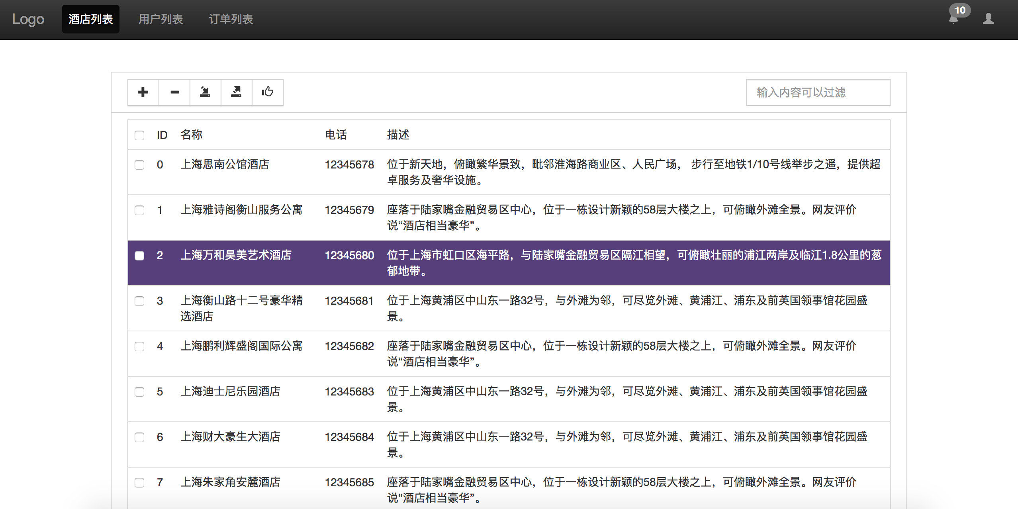

### 配置酒楼基于日期的优惠信息（导入excel）

此功能存在于酒楼信息编辑页面中，以导入excel文件的方式设置该酒楼不同日期的优惠力度

excel表格由4列组成

第一列：日期

第二列：折扣比例

第三列：不详？

第四列：不详？

总之，先预留它四列。

### 配置特别推介酒楼

需要一个管理特别推介的页面，一共有6个特别推介的位置。

在App上显示时，一个特别推介就是一张图片，也就是说酒楼的广告信息全都做在图片里，后台只需要管理维护6个特别推介的图片即可。另外，在设置特别推介的图片时，每一张图片需要和一个酒楼关联起来，后台需要维护这种关联关系。

### 配置广告

纯图片的广告，所以只需要一个页面和管理广告图片即可，也就是图片的增删改查。

### 订单管理

此功能需要管理全平台的订单，包括如下：

1. 可以看到全平台的订单。
2. 可以查看某个订单的详情，在用户正确上传合同或支付凭证之后，可以有按钮将订单状态推进的下一步，当用户上传错误合同或支付凭证时，可以有按钮驳回用户的订单。
3. 可以对订单设置返现比例（系统默认比例或自定义比例），包括总比例，客户比例，经理人比例和推介人比例。总比例=客户比例+经理人比例+推介人比例。
4. 订单进度详解

订单进度包括：看场地&商议、已预订、已摆酒、等待商户返现、订单完成

看场地&商议：查询单最初始的状态，此时客户的查询单刚下，酒楼经理人会来联系客户安排看场地和商议，此时客户需要为订单填写一个经理人。商议完成后，客户在此状态下上传合同照片，通过审核后即可进入下一状态。

已预订：客户上传合同照片通过审核后进入此状态，客户在此状态下可以准备摆酒事宜，并在摆酒结束后上传支付凭证，同时手动填写支付金额，进入一下阶段。

已摆酒：客户上传完支付凭证并填写完支付金额后，进入此状态，在此状态下等待管理员对支付凭证和支付金额进行审核确认，审核通过同进入下一状态。

等待商户返现：所有审核通过后，在此状态下，等待酒店方的返现到账。

订单完成：返现到账，订单结算完成，就此关闭。

在訂單跟進的過程中，擺酒用戶需要執行以下步驟：

填寫一個酒樓經理人

上傳合同文件

上傳支付憑證

填寫交易金額

admin需要執行以下步驟：

審核合同文件

審核支付憑證

審核交易金額

設置不同訂單中不同角色的返現比例

**订单的状态转移图**

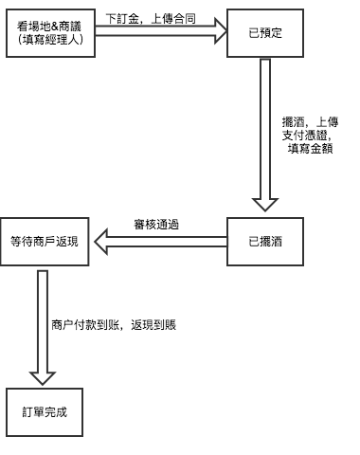

### 返现管理

设置系统默认的订单返现比例。

### 注册经理人账号

后台管理员可以注册具有经理人身份的账号给酒店经理人使用。

### 系统通知

后台管理员在以下情况会收到通知：

1. 有用户下咨询单
2. 用户上传了订单相关的文件（合同，支付凭证，填写了支付金额）
3. 用户申请取消订单